**Dotazník pro rodiče**

**Maminko a tatínku, pomozte nám, prosím, lépe poznat Vaše dítě**:

* Jméno dítěte……………………………………………………………………………………………
* Jak máme oslovovat Vaše dítě v MŠ? …………………………………………………
* Narození Vašeho dítěte……………………………………………………………………………
* Svátek Vašeho dítěte ………………………………………………………………………………
* Dělá mu (jí) problém být určitou dobu bez rodičů? ……………………………………………………………………………
* Chcete po dobu adaptace chodit s Vaším dítětem do třídy?................................................................
* Nebo spíše upřednostňujete rychlé předání, s případným telefonickým kontaktem, když by se dítě opravdu trápilo?......................................................................................................................................
* Má svého oblíbeného kamaráda ve školce? …………………………………………………………………………………………..
* Jaká je jeho (její) oblíbená hračka, hra? ……………………………………………………………………………………………..
* Co mu (jí) udělá největší radost? ……………………………………………………………………………………………………………
* Bojí se něčeho, někoho? ……………………………………………………………………………………………………………………………
* Hraje si sám (sama) nebo s kamarády? ……………………………………………………………………………………………….
* Jak reaguje při případném konfliktu (např. rozepře s kamarádem, něco je mu odepřeno, …)?

A jak tuto situaci řešíte Vy?

………………………………………………………………………………………………………………………………………………………………………….

………………………………………………………………………………………………………………………………………………………………………….

* Používá sám (sama) toaletu, je schopno si říct? ……………………………………………………………………………………
* Umí si poradit s oblékáním? ………………………………………………………………………………………………………………………
* Má oblíbená jídla a která? ……………………………………………………………………………………………………………………….

………………………………………………………………………………………………………………………………………………………………………….

* Má jídla, která vyloženě odmítá jíst nebo i ochutnat? ………………………………………………………………………..

…………………………………………………………………………………………………………………………………………………………………………..

* Nají se samo? Je zvyklé při jídle používat příbor? ………………………………………………………………………………
* Bývá přes den unavené, má potřebu odpočívat? ……………….…………………………………………………………………..
* Chcete nám sdělit ještě něco, co bychom měli vědět? ……………………………………………………………………….. …………………………………………………………………………………………………………………………………………………………………………...

……………………………………………………………………………………………………………………………………………………………………………

……………………………………………………………………………………………………………………………………………………………………………

**Dotazník pro podporu spolupráce rodiny a MŠ**

Záleží na Vás, kolik času můžete a chcete konkrétní spolupráci s MŠ věnovat. Abychom získali předběžné informace, zda a jakým způsobem se chcete zapojit do činností naší MŠ, prosíme o vyplnění tohoto dotazníku.

Zaškrtněte (případně dopište) oblasti, činnosti, ve kterých jste schopni a ochotni svojí spoluprací přispět:

* Vaše jméno a přijmení…………………………………………………………………………………………………………………………………
* Organizace návštěvy dětí na Vašem pracovišti (kde):……………………………………………………………………………
* Beseda s dětmi o Vaší práci, či koníčku:………………………………………………………………………………………………….
* Spoluorganizování výletů (nápad na výlet či akci pro děti, …) …………………………………………………………… …………………………………………………………………………………………………………………………………………………………………………..
* Videodokumentace, kopírování, tisk, …) ………………………………………………………………………………………..…………

……………………………………………………………………………………………………………………………………………………………………………

* Další:………………………………………………………………………………………………………………………………………………………………….

……………………………………………………………………………………………………………………………………………………………………………

…………………………………………………………………………………………………………………………………………………………………………….

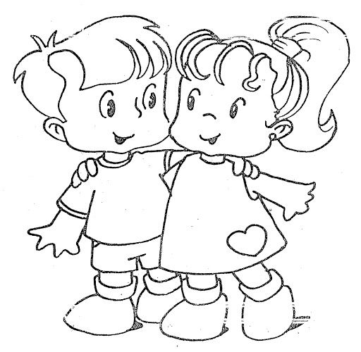

Děkujeme Vám a těšíme se na spolupráci. ☺